学号：5120809022

姓名：黄志强

代码：见sift.cpp文件

运行结果：

1. 旋转图像
2. 原图：

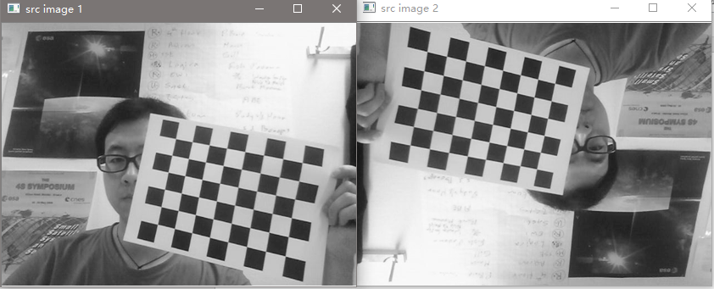

1. 提取的特征点：

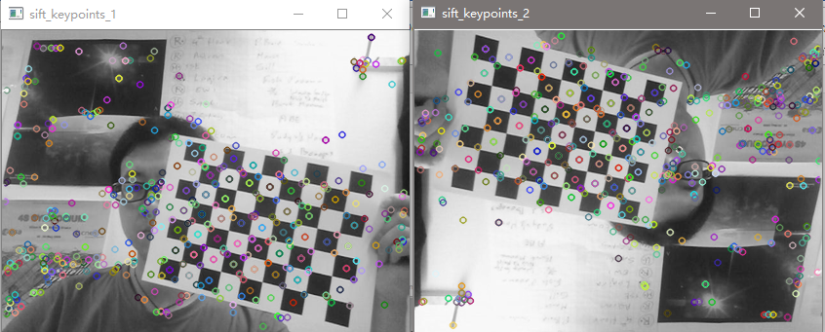

1. 匹配的结果：

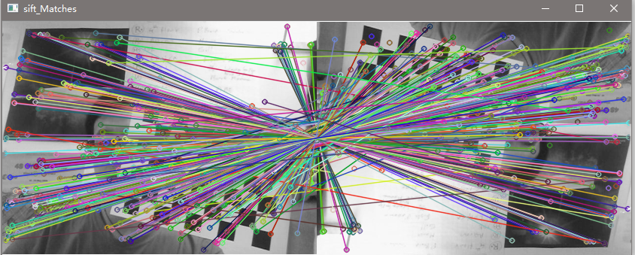

1. 尺度缩放
2. 原图：

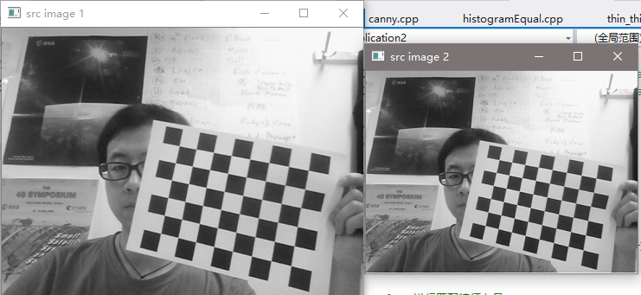

1. 提取的特征点：

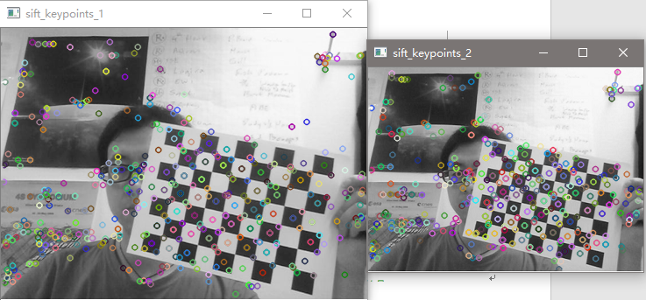

3）匹配结果：

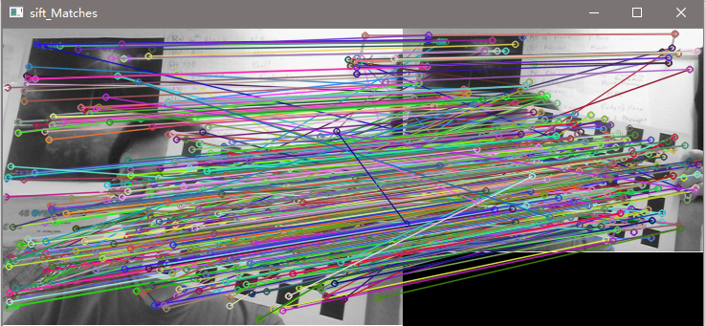

1. 亮度变化
2. 原图：

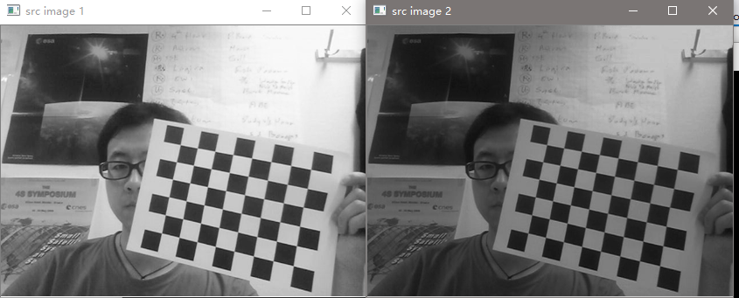

1. 提取的特征点：

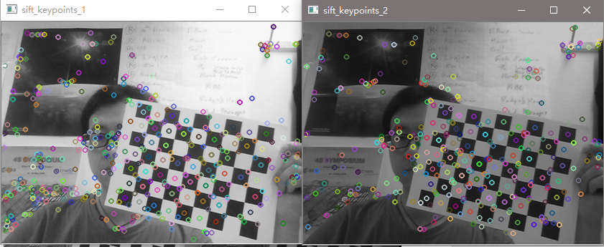

1. 匹配的结果：

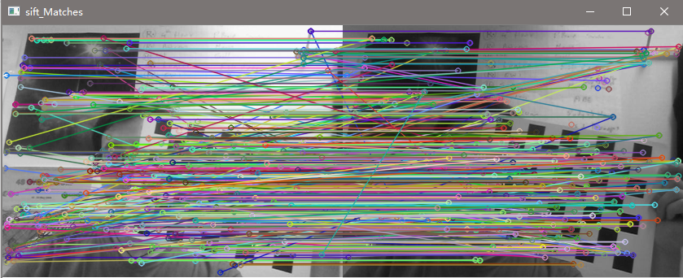

1. 结论
2. 由1可以知道，sift算子提取的特征和角度无关（提取的特征点的数目，位置等信息一致）。
3. 由2可以知道，sift算子提取的特征基本和尺度没有关系，但存在一定的影响（两者提取的特征点数目有一些差别，少许特征点的位置也有些差别）。
4. 由3可以知道，sift算子提取的特征基本和亮度没有关系，但存在一定的影响（两者提取的特征点数目有一些差别，少许特征点的位置也有些差别）。

所以，sift算子提取的特征和角度没有关系，但和亮度，尺度存在些许关系。